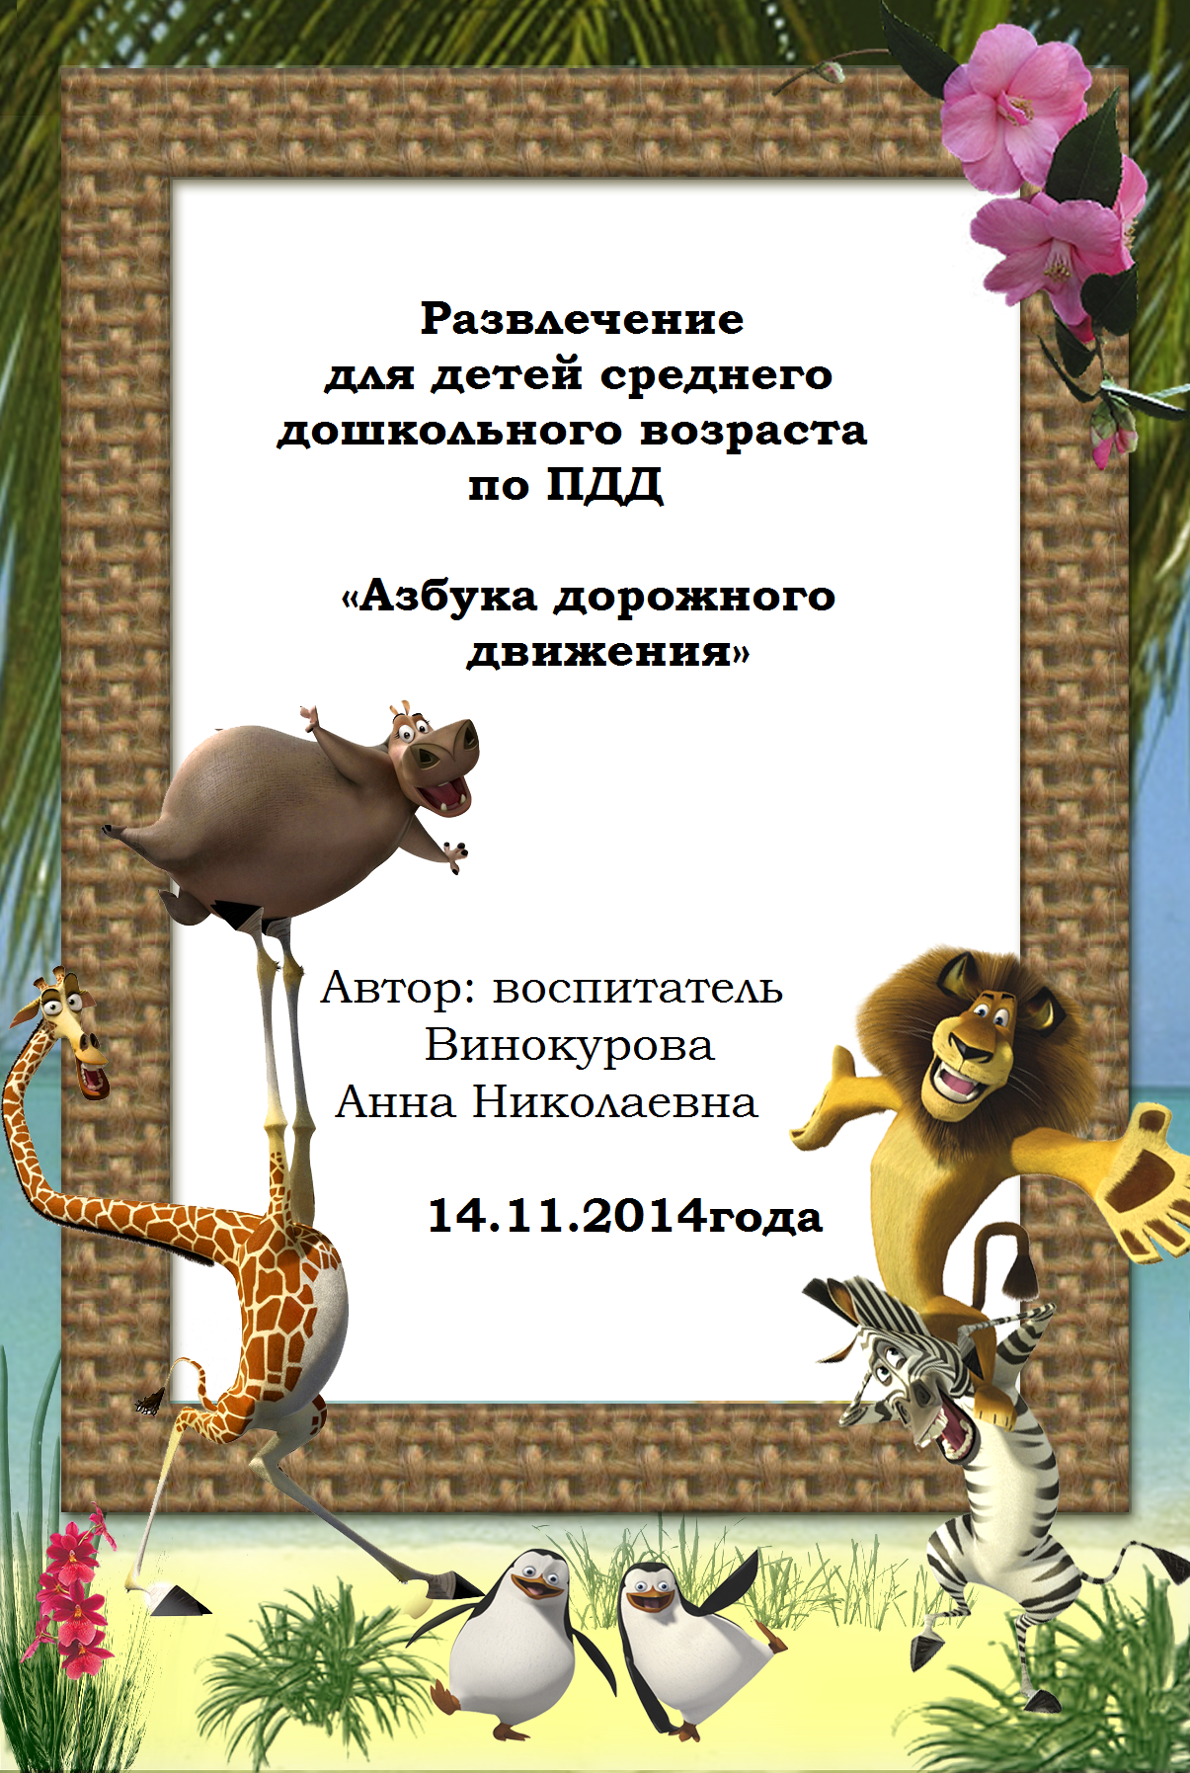**Сценарий развлечения для детей среднего дошкольного возраста по ПДД 14.11.2014года**

**«Азбука дорожного движения»**

**Цель:** Закрепление умения по использованию правил дорожного движения в различных практических ситуациях  
**Задачи:**  
Воспитывать умение правильно вести себя на дороге  
Развивать быстроту и ловкость  
Закрепить знания о транспорте, работе светофора, знания о дорожных знаках  
Продолжать знакомить детей с работой сотрудников ГАИ  
Конспект предназначен для воспитателей ДОУ, подойдёт как итоговое мероприятие проекта.

**Ход развлечения:**  
**Ведущий:** Здравствуйте ребята, мы сегодня с вами поговорим о правилах дорожного движения. Ведь они созданы не только для водителей транспортных средств, но и для пешеходов. Нам с вами известно, что несоблюдение правил дорожного движения приводит к серьёзным последствиям.   
Ребята, а скажите мне, кто следит за порядком на дорогах?  
**Дети:** Инспектор ГАИ  
**Ведущий:** Правильно, давайте споём о нем песню  
*Песня "Инспектор ГАИ" - Мультяшки*   
После окончания песни в зал вбегает Настюша.

**Настюша:** Ой здравствуйте, а куда это я попала?  
**Ведущий:** Здравствуй Настюша, это детский сад, а мы с ребятами решили поговорить о правилах дорожного движения.  
**Настюша:** Как интересно, а для чего эти правила дорожного движения?  
**Ведущий:** Правила дорожного движения устанавливают порядок движения транспортных средств и пешеходов.  
**Настюша:** У-у-у чего только не придумают, едишь себе да едь, а идёшь и иди.  
**Ведущий:** Нет Настюша ты не права, оставайся с нами и ты сама всё увидишь.  
Показываю презентацию «Дорожное движение» (для детей от трёх лет).Дети отвечают на вопросы педагога и участвуют в обсуждении.

**Ведущий:** Вот видишь Настюша, как наши ребята всё знают, а теперь послушай стихи.  
**Ребёнок**  
На дороге целый день   
Сильное движение,   
Не остановить поток   
Даже на мгновение.   
**Ребёнок**  
Чтобы не случилось   
Опасных столкновений,   
Существуют Правила   
Дорожного движения.   
*Выходит Светофорчик под песню В.Леонтьева «Светофор»*

**Светофорчик:** Здравствуйте, я Светофорчик, и я слышал, что тут кто-то не знает правил дорожного движения?  
**Ведущий:** Светофорчик, наши ребята знают правила дорожного движения, а вот Настюша хочет научиться.  
**Светофорчик:** Ну тогда давайте проверим ваши знания, а Настюша послушает. Я буду задавать вопросы а вы должны дать правильный ответ.  
*Вопросы:*  
1.Какой транспорт перевозит людей? (пассажирский)  
**Светофорчик:** Это правильно, предлагаю поиграть в игру «Автобус»  
*Подвижная игра «Автобус»*   
В игре участвуют 3 человека, водитель садит пассажиров в обруч и перевозит.

2. К какому виду транспорта относится самосвал? (к грузовому)  
**Светофорчик:** И это верный ответ  
*Эстафета «Перевези кирпичи»*   
Дети перевозят в грузовиках деревянные кирпичики, объезжая препятствия.

3.Сколько сигналов у светофора? (3)  
*Эстафета «Собери светофор»*   
*Дети по очереди собирают светофор.*

4.Как называется участок дороги для движения транспорта (проезжая часть)  
5.Где нужно переходить дорогу? (по пешеходному переходу)  
6.Какие бывают пешеходные переходы? (наземный, подземный)  
**Светофорчик:** Молодцы, дорогу можно переходить только по пешеходному переходу.   
**Настюша:** Ну и что, а я вот где хочу там и иду.  
**Ведущий:** Настюша, это очень опасно, ведь перед пешеходным переходом водитель тормозит, чтобы пропустить пешехода. А если нет пешеходного перехода, водитель может не успеть остановить машину.  
А давайте расскажем Настюше стихи про пешеходный переход.  
**Ребенок**   
Полосатый переход  
Пешеходов разных ждет:  
Идет с коляской мама,  
Идет с собачкой дама,   
**Ребенок**   
Несет малыш игрушку,  
Старик ведет старушку,  
Две девочки идут,  
Машины смирно ждут.   
*Подвижная игра «Пешеходный переход»*   
*По тоннелю дети проползают (подземный переход), далее переходят по зебре переходу.*

**Настюша:** Теперь я буду только по пешеходному переходу переходить дорогу.  
**Светофорчик:** Скажите можно ли ездить в автомобиле детям без детского кресла?  
**Ответ детей:** Нет  
**Светофорчик:** Правильно, но вы должны не просто сидеть в кресле, а обязательно пристёгиваться.  
**Настюша:** А зачем пристёгиваться? А как же вертеться и крутится, баловаться?  
**Ведущий:** Пристёгиваться нужно обязательно, для того что бы уберечься от травм. А если вертеться и крутится, то водитель будет отвлекаться, и не внимательно следить за ситуацией на дороге, что может привести к аварии.  
**Ребёнок**  
У штанов и у машины  
Есть спасения ремни.  
Ими ты свою машину  
К себе крепко пристегни!  
**Настюша:** И то правда, а поиграть можно и потом.  
*Танец «Бибика» - Барбарики*

**Светофорчик:** На какой свет светофора можно переходить дорогу   
**Ответ детей:** Зелёный  
**Настюша:** А я вот вообще не смотрю на светофор, когда хочу, тогда и иду.  
**Ведущий:** Настюша это не правильно, ведь переходить дорогу можно только на зелёный свет, на красный нужно стоять, а на жёлтый приготовиться идти. Ведь когда для пешеходов горит красный свет, то для машин загорается зелёный. Это сделано для того, что бы автомобиль, не сбил пешехода во время движения. Поэтому автомобили и пешеходы двигаются по очереди.   
**Светофорчик:** А может вы знаете стихи обо мне?  
**Ребёнок**  
Светофор нас в гости ждет.  
Освещает переход.  
Загорелся красный глаз:  
Задержать он хочет нас.  
Если красный – нет пути.  
Красный свет – нельзя идти.   
**Ребёнок**  
Желтый свет – не очень строгий:  
Жди, нам нет пока дороги.  
Ярко-желтый глаз горит:  
Все движение стоит!   
**Ребёнок**  
Наконец, зеленый глаз  
Открывает путь для нас.  
Полосатый переход  
Пешеходов юных ждет!   
**Светофорчик:** А я предлагаю поиграть в игру   
*Подвижная игра «Пешеход и светофор»   
На зелёный свет дети шагают на месте, на жёлтый хлопают в ладоши, на красный стоят.*   
**Настюша:** Спасибо ребята, теперь я буду внимательно смотреть на светофор.  
**Светофорчик:** Очень хорошо, что Настюша всё поняла. Посмотрите, что это за знак? (показывает знак велосипедная дорожка)

**Светофорчик:** А теперь вам мои помошники расскажут вам о дорожных знаках, а вы вы должны назвать нужный знак.

Я не мыл в дороге рук, Поел фрукты, овощи.  
Заболел и вижу пункт, Медицинской помощи.

**Знак «Пункт первой медицинской помощи»**  
Тормози водитель. Стой!  
Знак - запрет перед тобой.  
Самый строгий этот знак,   
Чтоб не въехал ты впросак.  
Должен знак ты соблюдать,  
«Под кирпич» не заезжать.  
**Знак «Въезд запрещён»**  
Площадка детская у дома  
По Правилам – жилая зона.  
Подскажет знак водителю –  
Во дворе - будь бдительным.  
Едешь тихо, осторожно,  
Припаркуйся, там, где можно.  
**Знак «Жилая зона»**  
Стоп на знаке. В чем тут дело?  
Тормози шофер умело,  
Не глуши мотор, замри,  
Все в порядке? Дальше жми.  
**Знак «Движение без остановки запрещено»**  
Остановка, толпится народ.  
Скоро автобус подойдёт.  
Здесь ждут транспорт городской,  
Едут в офис, в цех, домой.  
Едут в школу, детский сад,  
В праздник едут на парад.  
В уличном круговороте   
Транспорт городской в почете!  
**Знак «Остановка автобуса или троллейбуса»**  
Долго ехали, устали,  
И желудки заурчали,  
Это нам они признались,  
Что давно проголодались.  
Не прошло пяти минут  
Знак висит – обедай тут.  
**Знак «Пункт питания»**  
**Ведущий:** Ребята, давайте потанцуем.  
*Танец «Светофор»*

**Настюша:** Ребята, спасибо большое вам я поняла, что обязательно нужно соблюдать правила дорожного движения. Я сейчас пойду и расскажу своим друзьям о правилах дорожного движения

Но перед этим я хочу с вами поиграть в весёлую игру «Фиксики»

**Светофорчик:** Ребята, вы молодцы, я вижу, что вы знаете правила дорожного движения, а теперь я пойду в другой детский сад, а вам напоминаю о том, что бы вы не забывали о соблюдении правил дорожного движения. И в подарок я вам хочу подарить раскраски, с правилами дорожного движения рисуйте и повторяйте правила.  
*Светофорчик уходит, дети с ним прощаются.*